**NÚMEROS REAIS**

Chamamos de **Números Reais** o conjunto de elementos, representado pela letra maiúscula **R**, que inclui os:

* **Números Naturais $\left(N\right): N=\{0, 1, 2, 3, 4, 5, …\}$**
* **Números Inteiros $\left(Z\right): Z=\{…, -3, -2, -1, 0, 1, 2, 3, …\}$**
* **Números Racionais $\left(Q\right): Q=\{…, \frac{1}{2}, \frac{3}{4}, -\frac{5}{4},…\}$**
* **Números Irracionais $\left(N\right): N=\{…, \sqrt{2}, \sqrt{3}, \sqrt{7}, π…\}$**

Conjunto dos Números Reais

Para representar a união dos conjuntos, utiliza-se a expressão:

$R=N∪Z∪Q∪I$ ou $R=Q∪I$

Onde:

$R$: Números Reais

$N$: Números Reais

$∪$: União

$Z$: Números Inteiros

$Q$: Números Racionais

$I$: Números Irracionais

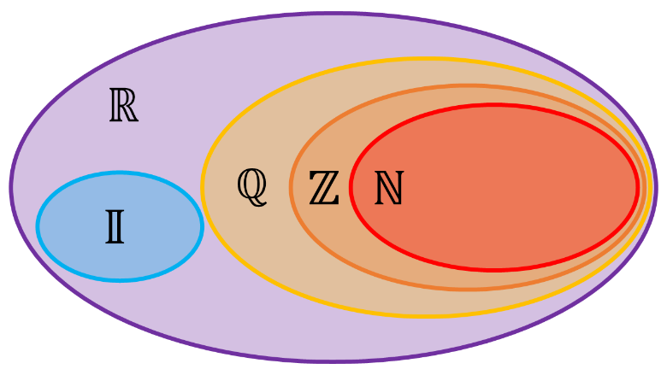

Ao observar a figura acima, podemos concluir que:

* O conjunto dos números Reais ($R$) engloba 4 conjuntos de números: **Naturais** ($N$), **Inteiros** ($Z$), **Racionais** ($Q$) e **Irracionais** ($I$)
* O conjunto dos números Racionais ($Q$) é formado pelos conjuntos dos Números Naturais ($N$) e dos Números Inteiros ($Z$). Por isso, todo Número Inteiro ($Z$) é Racional ($Q$), ou seja, $Z$ está contido em $Q$.
* O Conjunto dos Números Inteiros () inclui os Números Naturais (); em outras palavras, todo número natural é um número inteiro, ou seja, $N$ está contido em $Z$.